基于HTML5的多媒体图像处理
图像处理是多媒体技术中一个非常吸引人的主题, 然而如果这个主题和HTML5技术结合会碰撞出怎么样的火花呢?本报告就来讨论如何使用HTML5技术进行图像分割.图像分割算法很多, 我就其中俩个算法来实现.
下图是本报告使用的图像 :
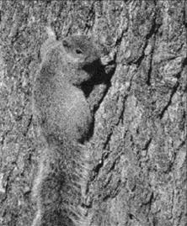
- 二值化(基于阈值的图像分割)
这应该是图像分割中最简单的算法了, 选中一个灰度值, 低于这个灰度值的点的灰度置为0, 高于这个灰度值的点的灰度置为255.
主要Js脚本如下:
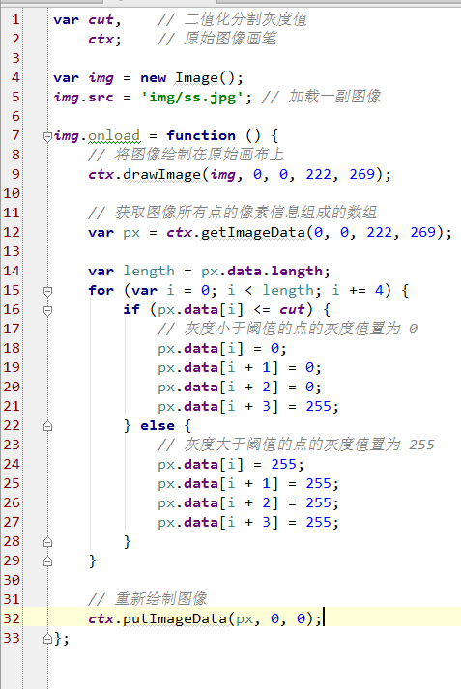
其中有一点我需要解释一下, ctx.getImageData 方法返回值是数组类型. 数组的第一个元素到第四个元素分别是第一个像素点(从左向右, 从上往下)的r , g, b, a 值.(即 红, 绿, 蓝, 不透明度). 第五个元素到第八个元素保存第二个像素点的所有信息, 以此类推.

